项目开始
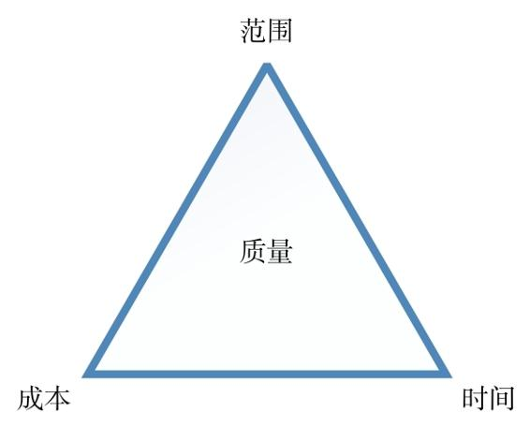
每个人的项目管理生涯都是这样开始:某一天上司安排了一个项目给你,并要求在某某日期前上线,实现一堆功能.用专业术语讲就是在满足项目铁三角(范围,时间,成本和质量)的情况下交付.
紧接着你就把各种项目管理工具,最佳实践都用上了,拉上人,分工,计划,跟踪进度,加班,交付,十八般武艺都用上之后呐也顺利交付了,也会觉得项目管理也不怎么难,只要跟着计划走,把既定的事情搞定就可以了
对于一个需求明确,一次性的项目这么做一般没什么问题,很多时候我们面对的是一个固定团队持续行的完整某些业务需求的情况,那就不是”一锤子买卖”了

懂业务
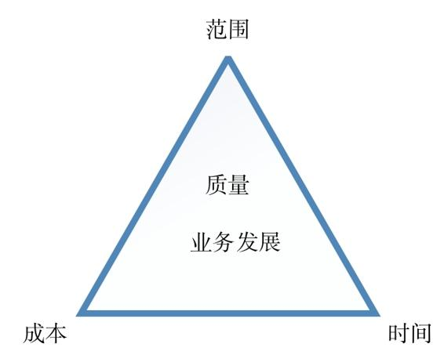
需要提前介入项目,参与项目立项前的讨论.理解业务可以使你成为业务部门的左膀右臂,也不是仅仅被动的接受项目安排,需要你从业务的角度出发,去引导和参与规划,定义项目,提炼需求,搞清楚为什么立项,业务价值在哪里,才可以衡量不同方案的利弊.了解内/外部环境有什么样的制约才能应对好风险.只有自我认同项目的价值,才能在项目执行,讨论过程中遇到问题的时候能够说服其他项目成员.反过来你也可以引导/促使业务部门从业务发展的角度去思考未来一段时间该领域该做什么,引导建立该业务领域的事项规划,然后再设定不同有限度的项目,并逐个进行和交付

软件开发的几种主流模式
- 边做边改
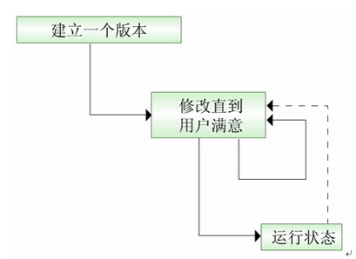
这是一种类似作坊的开发方式, 没有规格说明，也没有经过设计，软件随着客户的需要一次又一次地不断被修改。在这个模型中，开发人员拿到项目立即根据需求编写程序，调试通过后生成软件的第一个版本。在提供给用户使用后，如果程序出现错误，或者用户提出新的要求，开发人员重新修改代码，直到用户和测试等等满意为止。
只能用来干私活
- 瀑布
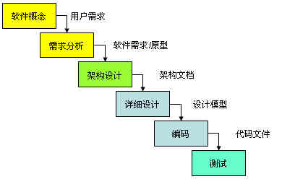
是一种老旧的计算机软件开发方式, 必须严格按照线性方式进行，当前活动接受上一项活动的工作结果，实施完成所需的工作内容。当前活动的工作结果需要进行验证，如验证通过，则该结果作为下一项活动的输入，继续进行下一项活动，否则返回修改。
瀑布式的主要的问题是它的太过线性理想化,正常情况下对于大型项目完全是不可行的。
- 迭代/螺旋
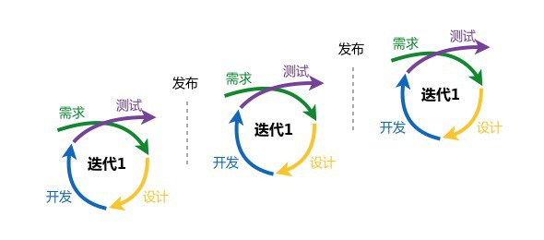
迭代是边做边改+瀑布的结合, 每次只设计和实现这个产品的一部分, 再通过客户的反馈来细化需求，并开始新一轮的迭代(每次2-4周), 每一次迭代都包括了需求分析、设计、实现与测试,允许每次迭代都存在问题,而且不强求每次都完善,目的是尽快上线,得到反馈,进入下一次迭代,是个试错然后逐步完善的过程.
缺点:
- 浪费工作量
- 反复迭代忽略用户体验和感受,导致用户的不信任
- 如果初期架构设计有局限,在后期迭代时框架容易崩
优点:
- 风险可控,最坏的情况就是一次迭代的结果有问题
- 得到早期用户反馈
- 敏捷
这是现在互联网公司实施互联网项目产品时普遍采用的快速迭代(1-2周)开发模式的一种项目管理模式,强调面对面沟通,快速变化,频繁交付,小型团队

需求
- 单一需求渠道
对于一个项目组,必须有且只有一个需求提出者/声音,这是立项时可行性报告里面重要的一项, 避免提出重复需求,避免 需求变更可能引起冲突
- 凡需求必有响应
任何需求都可以给出一种以上的解决方案,任何解决方案都有优缺点,成本
- 分清需求与实现方案
五颜六色的黑 是需求不是方案
这几个按钮颜色加深一下 是需求不是方案
运行环境要求:PHP+mysql 是需求不是方案
从国家平台导excl导青岛 是需求不是方案
- 需求边界
需求评审(如果有的话)时的需求规格说明书(如果有的话)中必要的部分,描述了系统应该做什么,也指出了系统不支持什么,需要客户/产品/策划确认一致
- 伪需求/真需求/隐性需求/强需求/弱需求
不在掉在这些概念的坑里, 人人都爱出主意,不要懒,用嘴去问,用笔记,用脑子去想,抓住痛点
“不但要听用户怎么说，还要看用户怎么做”
“不但要看用户怎么做，还要分析用户的目标”
- 需求变更
  - 要有需求变更评审机制,视情况邀请需求方,技术,项目,UI和测试等部门进行分析,拿出解决方案,分配任务排布优先级等
  - 过于频繁而轻易的接受需求变更，会让需求提出方不理解需求变更的代价，因而会认为需求变更是非常的容易的
  - 记录追踪需求变更
- 需求分析
人,场景,问题

什么样的人在什么情况下有什么问题需要解决

把有可能用户尽量列举出来，先不要考虑是否合理
用户在什么情况下会使用产品，每一类用户分别往下分解，用故事的形式把情况描述清楚
用户在上述场景下可能会遇到的问题
用户面对问题的解决方案

然后是对问题进行总结归纳，不同用户、不同的场景，可能会遇到相同的问题，也可能有不同的问题

最后才是真正开始需求分析，需求的广度、频度、价值
解决大量用户问题：提升稳定性
解决高频问题：提升体验度
解决小用户数量：提升口碑性
优先解决的一定是发生频率高、用户量大的问题

工作量估算
- 估算有什么用?
对内:成员在估算过程中了解需求,了解如何相互协作(在哪个时间点需要拿出那些接口/素材),管理层需要依据估算做某些决策
对外:用户需要一个预期/承诺,(这个功能XX日能上线)

通过“精确”的估算,我们得到了一系列里程碑的目标日期,这是一个最早交付日期的预判,但是一旦领导们看到了这个日期,容不得项目经理展示下一页的说明,领导就已经深深记住了(加油!你行的!这就是你的目标!)
真正的里程碑目标,应该是一张风险图,包括了最早交付日期,最可能交付日期以及最晚交付日期. 最可能交付日期应该成为我们真正的计划;最早交付日期,作为团队奋斗目标,用来激励团队提高工作效率;同时在向客户和领导做出承诺时,你还需要一个与目标迥然不同的估算计划:真正的计划,最有可能的计划

- 估算算法
开发工作量 ＝ 估算工作量× 风险系数 × 复用系数 × 交流成本(可选) × 难度系数(可选)
  - 风险系数
单指可能由于需求变更对设计和开发带来的工作量
取值范围l ≤ 风险系数 ≤ 1.5
  - 复用系数
指能够复用公司/项目内相似经验/模块,减少工作量
0.25 ≤ 复用系数 ≤ 0.9
  - 难度系数
一般不参与计算,多数用于标记任务需要的开发人员水平
  - 交流成本
项目参与人员越多越高,新人越多越高,人员距离越远成本越高

- 估算内容
应包括需求,设计,开发,测试,部署,上线,但多数情况都是在设计结束后进行开发量的估算,然后按照开发量占总工作量的30%到50%的比例反算总量

- 怎么来做估算?
  - 估算单位
    - 理想人日,更容易被外部的人理解
    - 理想人时,需要需求/设计更明确,估算更准确
    - 故事点,敏捷中的概念,是对任务规模的估计,它是一种相对值(例:需求X为4个故事点,需求Y为8个故事点,表示Y的规模是X的两倍,但不表示开发Y比X多一倍的时间)
  - 估算方式
    - 自下而上的,每个开发人员估算自己任务的时间,然后汇总排计划
缺点:需要各个任务的独立性很强,开发人员的经验丰富
优点:准,快
    - 自上而下的(专家),由N个专家给出估算值
缺点:你得找得到这么一个熟悉所有业务和所有项目成员的人,有个人主观干扰
优点:准,最快
    - 扑克,先把要评估的需求进行讲解,然后所有开发人员提问/讲解/答疑后,每个人给出自己对改需求的估算,如果结果相差很大就再进行一轮
缺点:慢
优点:估算过程中可以细化需求/设计,集合了所有成员的意见,不准
  - 注意点
    - 估算是个预测,当对外或对上级承诺项目完成时间的时候,一定不要说死
    - 不管用什么估算方法,任务分的越细越准
    - 估算过程中如果发现之前的估算有不合理的地方,那么就要修复之前的估算内容
    - 有的团队会习惯性的过于乐观或悲观,应该采取相对应的措施.对乐观的给出更多的预留,对悲观的就压缩计划.
- 项目管理中突出的问题
  - 项目立项随意
  - 需求变更频繁,更无流程,变更原因不清,变更后通知不及时
    - 产品策划考虑不充分
    - 技术实现难度比估算时大
  - 项目计划不清楚,项目状态不透明
  - 产品策划人员没有得到充分授权进行项目的执行,或不知道如何进行进度监控和风险规避,部分策划人员没有动力去进行项目计划,跟踪和了解交付过程,认为策划出的功能后续团队就能自动交付
  - 互相推诿,对于延迟的项目/任务,基本都认为问题出在其他团队身上,无相关历史数据供参考
  - 会议效率较低
  - 很少有人在乎计划的交付日期
  - 临时性任务多,经常打断正在做的项目/任务
  - 上线bug,接近三成的线上bug是由于修改前一个线上bug造成的,测试不充分/仓促上线
- 对项目管理的期望
  - 项目计划清楚,可视,可控
  - 给出一个项目启动评审的决策流程,能够帮助大家识别项目的价值和优先级
  - 加强各部门在项目中的合作,使相互的协作更加流畅
  - 项目需求跟家清楚合理,考虑更全面
  - 需求变更有据可依,有据可查
  - 提高项目参与人员的主人翁意识和责任感

风险控制
出现项目偏离日程安排的情况,很少是因为工作耗费了比预期更长的时间,更常见的原因是,根本不在计划中的工作使项目泥足深陷?
常见的业务风险
类别 | 风险
需求 | 产品规划和定位不够清晰
需求 | 干系人对需求规划的审核／决策周期比预期的要长
需求 | 干系人坚持技术决策而导致进度计划延长
需求 | 干系人要求的支持工具和环境不兼容、性能差或功能不完善，导致生产率低
需求 | 干系人期望的开发速度是开发人员无法达到的
需求 | 需求变更频繁持续需求变更管理不够，不能及时跟踪记录添加额外的需求，产品规模比估计的要大
需求 | 需求不清晰，完成产品定义含混的部分比期望需要更多的时间
需求 | 复杂模块需要比预期更多的测试、设计和实现工作需求模块重构导致额外工作量
需求 | 分别设计开发的模块无法有效集成，需要重新设计或重做
需求 | 涉足不熟悉的产品领域，花费在设计和实现上的时间比预期的要多
需求 | 开发额外不需要的功能（镀金）延长了计划进度需求严格要求与现有系统兼容，需要进行比预期更多的测试、设计和实现工作
需求 | 要求与其他系统或不受本组控制的系统相连，导致无法预料的设计、实现和测试工作
需求 | 要求在不同操作系统下运行将花费比预期更长的时间
需求 | 在不熟悉或未经检验的软件环境中运行产生未预料到的问题
需求 | 在不熟悉或未经检验的软件环境中运行产生未预料到的问题
需求 | 开发一种对组织全新的模块将比预期花费更长时间

常见的技术风险
技术 | 设计过于复杂，导致一些不必要的工作，影响实现效率
技术 | 设计质量低下，导致重复设计和实现
技术 | 对技术难点理解不够，调研评估不足
技术 | 使用不熟悉的技术和方法，导致额外的培训时间
技术 | 重犯前期实现时曾犯过的错误
技术 | 代码审查未能提前发现代码问题
技术 | 部分必要功能无法使用现有代码库实现, 开发人员必须使用新的库或者自行开发技术
技术 | 开发自测不充分
技术 | 过高估计了增强型工具对计划进度的节省量
技术 | 代码管理不到位
技术 | 测试难度和复杂度未充分考虑
技术 | 部署过程不规范导致花费额外时间
技术 | 依赖产品依赖政府规章，而规章的改变将是不可预期的
依赖 | 产品依赖草拟中的技术标准，而最后的标准将是不可预期的
依赖 | 外部依赖产品没有按承诺交付
依赖 | 外部依赖产品不稳定，产品质量低下无法接收，必须花时间改进质量
依赖 | 非技术的第三方的工作比预期长

常见后勤风险
沟通 | 开发人员和管理层之间关系不佳导致决策缓慢，影响全局
沟通 | 项目组成员没有全身心投入项目，进而无法达到需要的产品性能水平
沟通 | 缺乏激励措施，士气低下，降低了生产能力
沟通 | 由于项目组成员间的冲突，导致沟通不畅、设计欠佳、接口错误和额外的重复工作
沟通 | 团队内部沟通不够，沟通方式和信息传递方式不明确、不统一
沟通 | 低效的项目组结构降低生产率
沟通 | 管理层做出了打击项目组积极性的决定
计划 | 计划、资源和产品定义全凭上层领导口头指令，并且不完全一致
计划 | 计划是优化的，是“最佳状态”（但不现实，只能算是“期望状态”）计划计划忽略了必要的任务
计划 | 在限定的时间内无法建成已定规模的产品
计划 | 工作量大于估算数
计划 | 估算未留够缓冲，如学习分享时间计划任务分配不合理，工作量不均衡
计划 | 进度已经延迟的项目在重新评估时过于优化或忽视项目历史
计划 | 过度的进度压力造成生产率下降
计划 | 目标日期提前，但没有相应地调整产品范围或可用资源
计划 | 一个任务的延迟导致相关任务连锁反应
计划 | 作为先决条件的任务不能按时完成
计划 | 新人的学习时间
计划 | 人员休假
计划 | 由于前期乏力，项目长时间被搁置
计划 | 项目计划由于压力而放弃，导致开发混乱、低效
计划 | 管理层强调英雄主义，而忽视客观确切的状态报告，这会降低发现和改正问题的能力
流程 | 缺乏必要的规范，增加了工作失误与重复工作
流程 | 大量的纸面工作导致进程比预期的慢
流程 | 进程跟踪不准确，导致无法预知项目是否已落后于计划进度
流程 | 质量跟踪不准确，导致无法得知影响进度的质量问题
流程 | 太不正规，导致沟通不足、有质量问题和工作重做
流程 | 过于正规，导致过多耗时无用的工作
流程 | 向管理层撰写进程报告占用的开发人员的时间比预期的多
流程 | 风险管理粗心，导致没有发现重大的项目风险
流程 | 软件项目风险管理花费的时间比预期的多
流程 | JIRA更新不及时以及未包括备注，描述信息不够，导致进度监控偏差
人员 | 招聘人员所花时间比预期的长
人员 | 项目结束前，实习生离开团队
人员 | 项目结束前，雇员辞职
人员 | 项目后期加入新的开发人员，额外的培训和沟通降低现有成员的效率
人员 | 有问题的成员没有调离项目组，损害了项目组其他成员的积极性
人员 | 项目的最佳人选未能加入项目组
人员 | 项目的最佳人选已加入项目组，但因政治或其他原因未能合理使用
人员 | 没有找到项目急需的具有特定技能的人
人员 | 关键人物只能兼职参与
人员 | 项目人员不足
人员 | 任务的分配与人员技能不匹配
人员 | 解雇和消减开支导致项目小组能力下降
设备 | 设施没有及时到位设备设施到位，但不配套、不够用或破损
设备 | 开发工具未能及时到位
设备 | 开发工具不如期望的那样有效
设备 | 开发工具的选择不是基于技术需求，不能提供计划要求的性能
设备 | 新开发工具的学习期比预期的长，内容繁多

